Опишите биохимическую активность микроорганизмов (или ее отсутствие) по предложенным рядам
- Сахаролитическая активность:
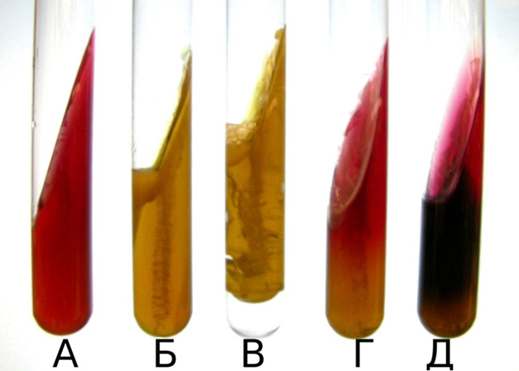 контроль
Обязательно укажите расщепляется или нет углевод, название углевода, до каких продуктов ферментировал углевод. Почему среда поменяла цвет?
Сделайте вывод, в каких пробирках культура микроорганизма биохимически активна, а в каких – не активна.
А –
Б –
В –
Г –
Д –
- Протеолитическая активность:
Разжижение желатина
К – контроль
К А Б В Г
А –
Б –
В –
Г –
Напишите тип разжижения желатина. Сделайте заключение о протеолитической активности данных культур микроорганизмов.

Образование сероводорода и индола
К – контроль
К А Б В

А –
Б –
В –

- Гемолитическая активность:
А –
Б –
В –
Назовите тип гемолиза. Почему данный тип гемолиза возникает? Какая среда используется для определения гемолитической активности?
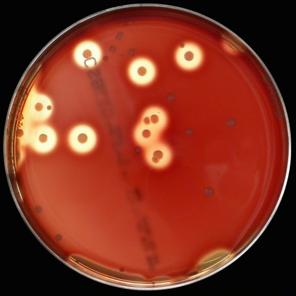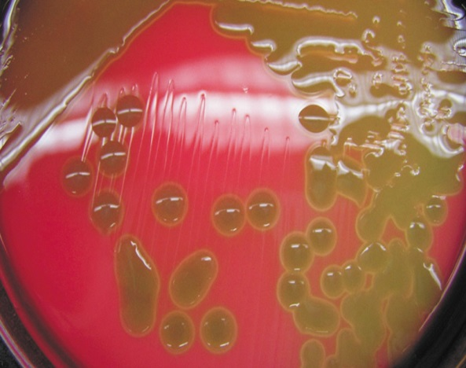
А Б
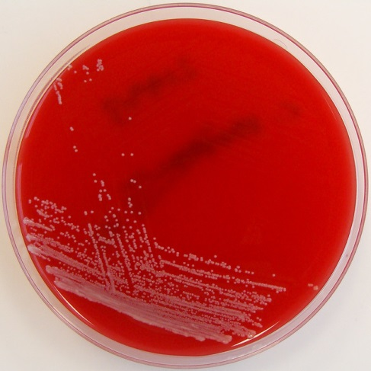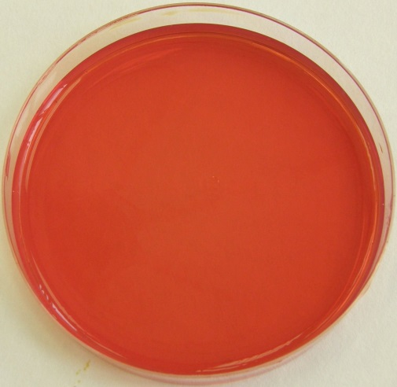
В контроль

Ответы печатайте сразу в этом же файле в пунктах А –, Б –, В –, Г -, Д -.
После этого, вставьте сюда фото рабочей тетради с конспектом по теме. Выполненную работу отправлять данным файлом.

